

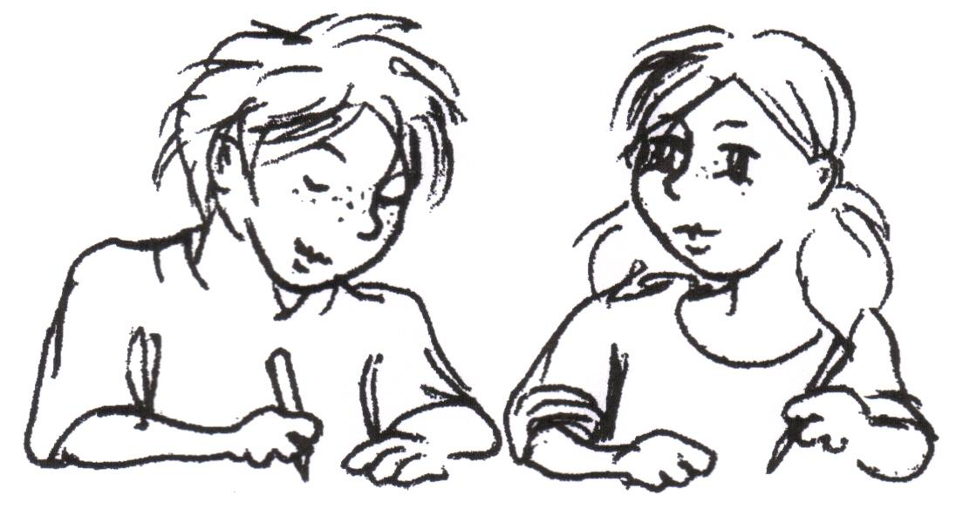

**HINWEISE FÜR DIE LEHRKRAFT**

**Folgende Hinweise sind den Schülerinnen und Schülern vor Beginn der Klassenarbeit zu geben:**

1. Alle Aufgaben sind zu bearbeiten. Die Reihenfolge der Bearbeitung ist nicht vor­geschrieben.
2. Die Bearbeitungszeit beträgt 45 Minuten. Sie beinhaltet das **selbstständige** Lesen und Lösen der Aufgaben sowie die Selbstkontrolle. Die zur Verfügung gestellte Zeit sollte voll genutzt werden.
3. Folgende Hilfsmittel sind zugelassen und vor Beginn der Klassenarbeit bereitzulegen:

Füller, Bleistifte, Radiergummi und Zeichengeräte (Lineal, Geodreieck).

4. Zur Lösung werden die Aufgabenblätter verwendet. Nebenrechnungen und Skizzen können auf den von der Schule bereitgestellten Blättern ausgeführt werden.

**Hinweise zur Korrektur und Bewertung**

1. Die Vergabe der Punkte erfolgt nach den „Lösungserwartungen und Bewertungshinweisen“. Es werden nur **ganze** Punkte erteilt. Die jeweils vergebenen Punkte werden auf der Arbeit kenntlich gemacht.

2. Die Grundlage für die Bewertung der Zentralen Klassenarbeit ist der RdErl. des MK „Leistungsbewertung und Beurteilung an der Grundschule und im Primarbereich an Förderschulen“ vom 20.06.2014.

Schülerinnen und Schüler mit sonderpädagogischem Bildungs-, Beratungs- und Unterstützungsbedarf im Lernen (RdErl. Punkt 7.1.1), die **zieldifferent** (untercurricular) im gemeinsamen Unterricht unterrichtet werden, **können** in das Schreiben der ZKA einbezogen werden. Sie werden bei der Auswertung nicht berücksichtigt. Diese Arbeiten werden individuell ausgewertet und besprochen. Schülerinnen und Schüler mit dem Förderschwerpunkt geistige Entwicklung nehmen an der zentralen Klassenarbeit nicht teil.

Schülerinnen und Schüler mit sonderpädagogischem Förderbedarf, die **zielgleich** im gemeinsamen Unterricht nach den Vorgaben des Lehrplans der Grundschule unterrichtet werden, erhalten Nachteilsausgleich unter Beachtung der Art, des Grades und des Umfangs ihres sonderpädagogischen Bildungs-, Beratungs- und Unterstützungsbedarfs (RdErl. Punkt 7.1.2). Entsprechend des Förderbedarfs sind die notwendigen Nachteilsausgleiche für die Schülerinnen und Schüler gemäß Punkt 7.2.2 des Leistungsbewertungserlasses vorzuhalten.

Können die erforderlichen Formen des Nachteilsausgleiches nicht vorgehalten werden oder sind weitergehende Hilfen bzw. Unterstützungen erforderlich, sind diese Schülerinnen und Schüler nicht in den Auswertungsbogen einzutragen. Diese Arbeiten werden individuell ausgewertet und besprochen.

1. Wenn den Schülerinnen und Schülern mit nicht-deutscher Muttersprache und Benachteiligung mehrere Begriffe der Klassenarbeit erläutert werden müssen, sollte der Bearbeitungszeitrum von 45 Minuten erweitert werden.

4. Die Bewertung der Zentralen Klassenarbeit ist nach folgender Übersicht vorzunehmen:

1 – sehr gut 23 – 22 Punkte

2 – gut 21 – 18 Punkte

3 – befriedigend 17 – 14 Punkte

4 – ausreichend 13 – 10 Punkte

5 – mangelhaft 9 – 5 Punkte

6 – ungenügend 4 – 0 Punkte

**Lösungserwartungen und Bewertungshinweise**

|  |  |  |  |  |
| --- | --- | --- | --- | --- |
| 1. | a) | 201 |  | **1 P** |
|  | b) | 720 |  | **1 P** |
|  | c) | 60 |  | **1 P** |
|  | d) | 7 628 |  | **1 P** |
| 2. | a) | 5 h 30 min | | **1 P** |
|  | b) | 8 500 m | | **1 P** |
| 3. |  | 1 200 | | **1 P** |
| 4. | a) | Es wurde zu einem Quadernetz ergänzt. | | **1 P** |
|  | b) | Alle Flächen sind Rechtecke. | | **1 P** |
| 5. |  | c) wurde angekreuzt | | **1 P** |
| 6. |  | 04.07. oder 4.Juli | | **1 P** |
| 7. |  | 2 × Butter, 1 × Milch | | **2 P** |
| 8. |  | 106,95 € | | **1 P** |
| 9. | a) | 1100km | | **1 P** |
|  | b) | Der Streifen/die Strecke wurde bis 200 km eingezeichnet. | | **1 P** |
|  | c) | |  |  |  | | --- | --- | --- | | richtig | falsch | kann nicht  abgelesen werden | |  |  |  | |  |  |  | | | **2 P** |
| 10. |  | *sinngemäß:* Die Summe 6 wird häufiger gewürfelt als die Summe 2, weil es für die Summe 2 nur eine Möglichkeit (1,1) und für die Summe 6 drei Möglichkeiten gibt (1,5; 2,4; 3,3).  *Hinweis:* Der Punkt wird erteilt, wenn das Verhältnis der Möglichkeiten zur Summenbildung deutlich wird. | | **1 P** |
| 11. |  | 32 Gummibärchen | | **1 P** |
| 12. |  | 135, 153, 315, 351, 513, 531 | | **1 P** |
| 13. |  | Es wurde ein Parallelogramm ohne rechte Winkel gezeichnet. | | **1 P** |
| 14. |  | Es wurde ein Viereck mit dem Umfang von 20 cm gezeichnet. | | **1 P** |
|  |  | **Gesamtpunktzahl:** | | **23 P** |

**Zentrale Klassenarbeit 2015:** **Teilkompetenzen, Aufgabenformate, Punkteverteilung und Anforderungsbereiche**

|  |  |  |  |  |  |
| --- | --- | --- | --- | --- | --- |
| **Aufg.**  **Nr.** | **Kompetenzbereiche/ inhaltsbezogene und *prozessbezogene* Teilkompetenzen[1]** | **Aufgaben-format** | **Anforderungsbereich/**  **erreichbare Punkte** | | |
| AFB I | AFB II | AFB III |
| 1 a | Zahlen und Operationen zwei dreistellige Zahlen subtrahieren | Ergänzung (Zahlenwert) | 1 |  |  |
| 1 b | Zahlen und Operationen dreistelliges Vielfache von 10 mit einstelliger Zahl multiplizieren | Ergänzung (Zahlenwert) | 1 |  |  |
| 1 c | Zahlen und Operationen Grundaufgaben der Division sicher lösen und auf analoge Aufgaben im erweiterten Zahlenraum übertragen | Ergänzung (Zahlenwert) | 1 |  |  |
| 1 d | Zahlen und Operationen Gesetzmäßigkeiten sowie Regeln erkennen und zur Lösung nutzen | Ergänzung (Zahlenwert) |  | 1 |  |
| 2 a | Größen und Messen Beziehungen zwischen Einheiten (Zeit) beim Umwandeln nutzen  ***Problemlösen***  *innermathematische Anforderungssituation durch bewusstes Nutzen mathematischer Kenntnisse bewältigen* | Ergänzung (Größenwert) |  | 1 |  |
| 2 b | Größen und Messen Beziehungen zwischen Einheiten (Länge) beim Umwandeln nutzen, Kommaschreibweise beachten | Ergänzung (Größenwert) | 1 |  |  |
| 3 | Zahlen und Operationen Gesetzmäßigkeit im arithmetischen Muster erkennen und bei der Fortsetzung anwenden  ***Problemlösen***  *geeignete Vorgehensweisen finden (auch Probieren) und nutzen* | Ergänzung (Zahlenwert) |  | 1 |  |
| 4 a | Raum und Form Quadernetz erkennen und zeichnen | Ergänzung (Körpernetz) |  | 1 |  |
| 4 b | Raum und Form Merkmale eines Quaders erkennen  ***Kommunizieren und Argumentieren***  *mathematische Äußerungen nachvollziehen und hinterfragen* | Multiple Choice | 1 |  |  |
| **Aufg.**  **Nr.** | **Kompetenzbereiche/ inhaltsbezogene und *prozessbezogene* Teilkompetenzen1** | **Aufgaben-format** | **Anforderungsbereich/**  **erreichbare Punkte** | | |
| AFB I | AFB II | AFB III |
| 5 | Raum und Form Würfelnetze gedanklich überprüfen  ***Modellieren***  *Sachaufgabe analysieren und innermathematisch lösen* | Multiple Choice |  |  | 1 |
| 6 | Größen und Messen Größen (Zeit) aus Sachzusammenhang entnehmen und mit ihnen rechnen  ***Modellieren***  *Sachverhalt analysieren, innermathematisch lösen und die Sinnhaftigkeit der Lösung kritisch hinterfragen* | Ergänzung (Größenwert) |  | 1 |  |
| 7 | Größen und Messen Größen (Masse, Rauminhalt) aus Sachzusammenhang entnehmen, Beziehungen zwischen den Einheiten beim Umwandeln nutzen, mit ihnen rechnen  ***Modellieren***  *Sachprobleme analysieren, innermathematisch lösen und die Sinnhaftigkeit der Lösung in Bezug auf den Kontext kritisch hinterfragen* | Ergänzung (Anzahl) |  | 2 |  |
| 8 | Größen und Messen Größen (Zeit, Geld) aus Sachzusammenhang entnehmen, mit ihnen rechnen  ***Problemlösen***  *mathematische Kenntnisse zur Lösung nutzen und diese kritisch überprüfen* | Ergänzung (Größenwert) |  |  | 1 |
| 9 a | Daten, Häufigkeit und Wahrscheinlichkeit Daten aus dem Diagramm entnehmen | Ergänzung (Größenwert) | 1 |  |  |
| 9 b | Daten, Häufigkeit und Wahrscheinlichkeit Zahlenwert runden und Daten als Streifen im Diagramm darstellen | Ergänzung (Streifen) |  | 1 |  |

|  |  |  |  |  |  |
| --- | --- | --- | --- | --- | --- |
| **Aufg.**  **Nr.** | **Kompetenzbereiche/ inhaltsbezogene und *prozessbezogene* Teilkompetenzen1** | **Aufgaben-format** | **Anforderungsbereich/**  **erreichbare Punkte** | | |
| AFB I | AFB II | AFB III |
| 9 c | Daten, Häufigkeit und Wahrscheinlichkeit Daten aus dem Diagramm entnehmen, deuten und vergleichend werten  ***Kommunizieren und Argumentieren***  *Äußerungen zu mathematischen Sachverhalten hinterfragen*  ***Modellieren***  *mathematischen Zusammenhang erkennen und zur Lösung nutzen* | Multiple Choice | 1  (Aussage 1) | 1  (Aussage 2) |  |
| 10 | Daten, Häufigkeit und Wahrscheinlichkeit Chancen bei einfachen Zufallsexperimenten einschätzen, prüfen und formulieren  ***Kommunizieren und Argumentieren***  *Lösung verständlich sprachlich darstellen* | Ergänzung (Begründung) |  |  | 1 |
| 11 | **Zahlen und Operationen**  Aufgaben in Sachsituationen erkennen und lösen  ***Problemlösen***  *geeignete Veranschaulichungs-möglichkeiten und Vorgehensweisen finden (auch Probieren) und nutzen* | Ergänzung (Zahlenwert) |  |  | 1 |
| 12 | **Zahlen und Operationen**  einfache kombinatorische Aufgaben durch Probieren und systematisches Vorgehen lösen  ***Modellieren***  *Sachverhalt aus der Lebenswelt innermathematisch lösen* | Ergänzung (Möglichkeiten) |  | 1 |  |
| 13 | **Raum und Form**  Parallelogramm mit Hilfsmitteln zeichnen | Ergänzung (Parallelo-gramm) |  | 1 |  |
| 14 | **Raum und Form**  Viereck mit vorgegebenem Umfang zeichnen  ***Problemlösen***  *Probleme und Lösungen auf Plausibilität überprüfen* | Ergänzung (Viereck) |  | 1 |  |
| Gesamtpunktzahl: **23** | | | 7 | 12 | 4 |
| prozentuale Verteilung | | | 31% | 52% | 17% |

1. gemäß Fachlehrplan Mathematik Grundschule und KMK-Bildungsstandards Primarstufe Mathematik